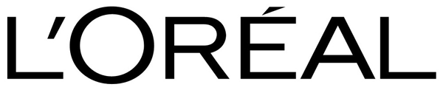 |  | 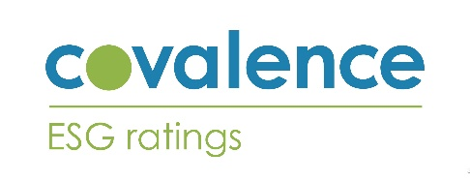

L’Oréal nr.1 i verden på Covalence EthicalQuote image index
L’Oréal er placeret som nr 1 på verdensplan på Covalence EthicalQuote image index på tværs af alle industrier. Index’et dækker verdens 581 største virksomheder. Det er en bedømmelse af, hvordan interessenters, mediers og virksomheders egen information om emner som miljø, socialt ansvar, governance og menneskerettigheder opfattes.
Jean-Paul AGON, CEO og formand for bestyrelsen for L’Oréal kommenterede placeringen: ’Vores etiske principper – integritet, respekt, mod og gennemsigtighed – styrer vores udvikling og fremmer vores omdømme. Principperne er grundlæggende for vores politik for bæredygtighed, CSR, governance og filantropi. Vi er stolte over at have nået førstepladsen, takket være det engagement hver enkelt medarbejder udviser hver eneste dag. Denne anerkendelse styrker den faste overbevisning, vi har om, at etik er en forudsætning for at kunne drive en bæredygtig virksomhed.’
’Det vigtigste er den oprigtighed, vi viser i spørgsmål om etik. Etiske spørgsmål er sjældent nemme, men vi tager modigt fat i dem. Fordi vores kultur er baseret på integritet, får vi et forhold baseret på tillid med vores forbrugere, medarbejdere, aktionærer, forretningsforbindelser og andre interessenter,’ kommenterede Emmanuel LULIN, Senior Vice-President & Chief Ethics Officer for L’Oréal.
Om Covalence
Covalence SA blev grundlagt i Geneve i 2001. Firmaet hjælper virksomheder og investorer med at integrere miljømæssige, sociale og ledelsesmæssige (ESG – Environment, Social and Governance) faktorer i deres strategi og beslutningstagen. Covalences metode er baseret på en lang række informationskilder og webmonitorering og AI sammen med egentlige analyser. Den sammenligner de ESG data, virksomhederne rapporterer offentligt, med den omtale, der viser interessenters opfattelse – såsom medier og NGOer for at definere deres image.
www.covalence.ch

Om L'Oréal
L’Oréal har arbejdet passioneret med skønhed i mere end 100 år. Med sin enestående portefølje på 34 internationale og meget forskellige mærker har virksomheden i 2017 nået en omsætning på 26,02 milliarder euros og beskæftiger 82.600 medarbejdere verden over. Som verdens førende beauty virksomhed findes L'Oréal i alle distributionskanaler: den brede distribution, stormagasiner, apoteker, frisørsaloner, i travel retail, on-line og med egne forretninger for visse mærker.
Forskning og innovation og et dedikeret forsker team på 3.885 medarbejdere er grundstenen i L'Oréals strategi, som er at leve op til alle behov for skønhedsprodukter i hele verden. L'Oréals nye bæredygtighedsmål pr 2020 'Sharing beauty with all' definerer ambitiøse målsætninger for bæredygtig udvikling i hele virksomhedens værdikæde. http://mediaroom.loreal.com/en/
I Danmark beskæftiger L’Oréal 450 medarbejdere på det nordiske hovedkontor i København samt firmaets distributionscentral i Greve.
Om etik hos L’Oréal
- L’Oréal var et af de første firmaer i Frankrig, der udgav et Etik-charter (2000), og fik i 2007 en direktør for etik
- I 2008 modtog L’Oréals formand for bestyrelsen og CEO Jean-Paul Agon den prestigefyldte ’Stanley C. Pace Leadership in Ethics Award’
- I 2015 modtog Emmanuel Lulin den prestigefulde ‘Carol. R. Marshall Innovation in Ethics Award’
- I 2017 og 2018 modtog L’Oréal ’the Transparency Grand Prix’ for sit etik-charter (Grand Prix de la Transparence – Charte Éthique).
- 2018:
  - L’Oréal blev for 9. gang anerkendt som et af verdens mest etiske firmaer af Ethisphere Institute, som LEAD virksomhed i FNs Global Compact og modtog 2 Priser for Excellence in Ethical Governance and Ethical Leadership fra Cergy-Pontoise Universitet i Frankrig
  - Emmanuel Lulin blev hædret som FN Global Compact SDG Pioner for fremme af forretningsetik. Han modtog også the Bill Daniels Being a Difference Award fra NASBA Center for the Pulibc Trust og den første ærespris som Ethics Influenter fra Cergy-Pontoise Universitet.
- L’Oréal arrangerer hvert år en Etik-dag, hvor medarbejderne verden over kan chatte om etiske spørgsmål med L’Oréals CEO og formand for bestyrelsen og deres landedirektør https://www.loreal.com/media/news/2018/december/ethics-day

Mere information om etik hos L’Oréal: http://www.loreal.com/group/governance/acting-ethically.aspx

